Выписать числа из таблице в порядке возрастания, вычеркивая наименьшее

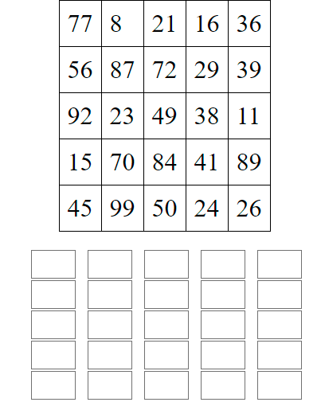

Подобрать синонимы к словам:

Глядит - Дремлет- Сверкает –

Выручает - Окликает - Соображает –

Крохотный - Гигантский - Потешный -

Подобрать антонимы к словам:

Говорит - Начинает - Открывает –

Завязывает - Смешной - Сильный –

Север - Легкий - Улететь –

Написать названия 10-15 стран СНГ: